成人高考《高等数学(二)》模拟试题和答案解析（三）
一、选择题：1～10小题，每小题4分，共40分．在每小题给出的四个选项中，只有一项是符合题目要求的，把所选项前的字母填在题后的括号内．
1．
A．x³+3x-4
B．x³+3x-3
C．x³+3x-2
D．x³+3x-1
2．
A．2h
B．α·2^{α-1}
C．2 ^{α}ln 2
D．0
3．
已知y=2x+x²+e²，则 yˊ等于( )．
A．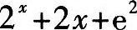
B．
C．
D．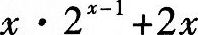
4．
A．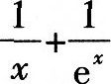
B．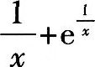
C．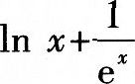
D．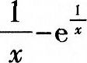
5．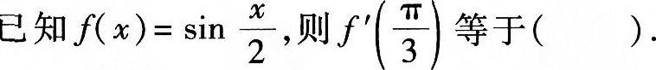
A．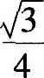
B．1/4
C．1/2
D．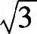
6．设F(x)的一个原函数为xln(x+1)，则下列等式成立的是（ ）．
A．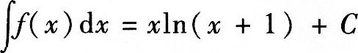
B．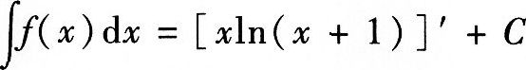
C．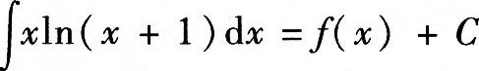
D．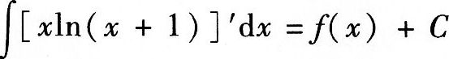
7．
A．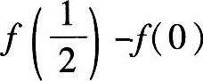
B．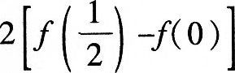
C．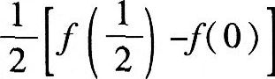
D．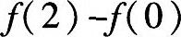
8．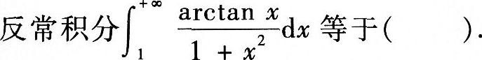
A．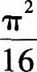
B．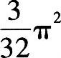
C．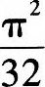
D．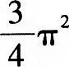
9．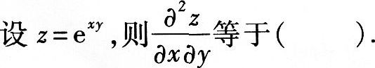
A．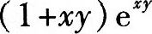
B．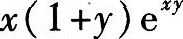
C．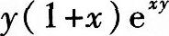
D．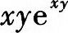
10．若事件A与B为互斥事件，且P(A)=0．3，P(A+B)=0．8，则P(B)等于（ ）．
A．0．3
B．0．4
C．0．5
D．0．6

二、填空题：11～20小题，每小题4分，共40分．把答案填在题中横线上．
11．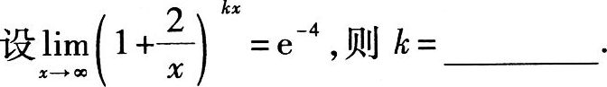
12．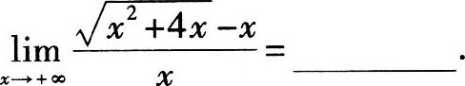
13．
14．
15．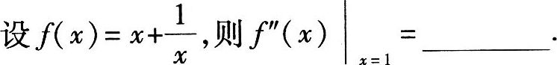
16．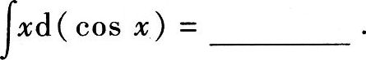
17．
18．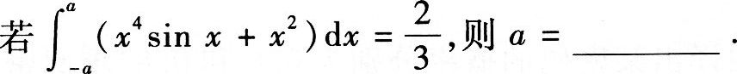
19．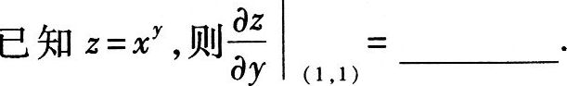
20．

三、解答题：21～28小题，共70分．解答应写出推理、演算步骤．
21．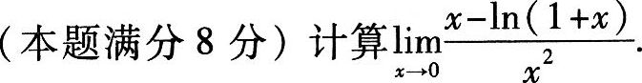
22．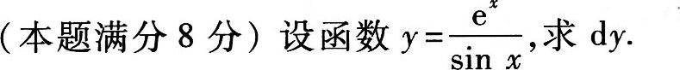
23．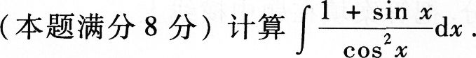
24．(本题满分8分)甲、乙二人单独译出某密码的概率分别为0．6和0．8，求此密码被破译的概率．
25．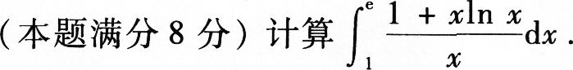
26．(本题满分10分)设函数y=αx³+bx+c在点x=1处取得极小值一1，且点(0，1)为该函数曲线的拐点，试求常数a，b，c．
27．(本题满分10分)设函数y=y(x)是由方程cos(xy)=x+y所确定的隐函数，求函数曲线y=y(x)过点(0，1)的切线方程．
28．

参考答案及解析

一、选择题

1．【答案】应选C．
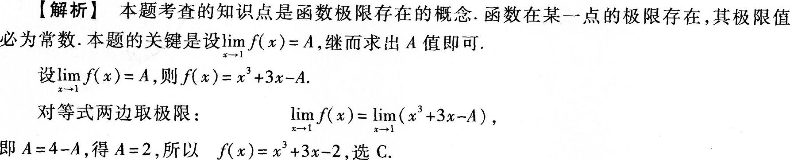
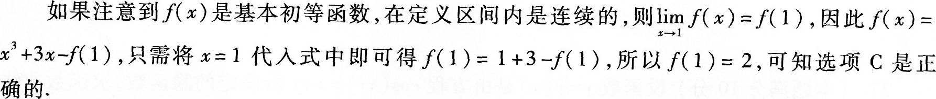
2．【答案】应选D．
【提示】利用函数在一点可导的定义的结构式可知
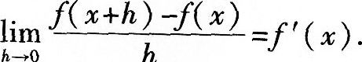
3．【答案】应选C．
【提示】用基本初等函数的导数公式．
4.【答案】应选B．
【解析】本题考查的知识点是复合函数的概念及其求导计算．
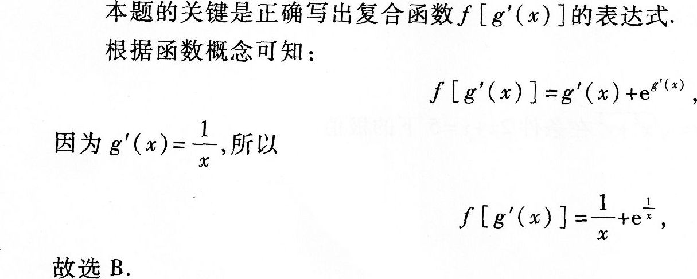
5．【答案】应选A．
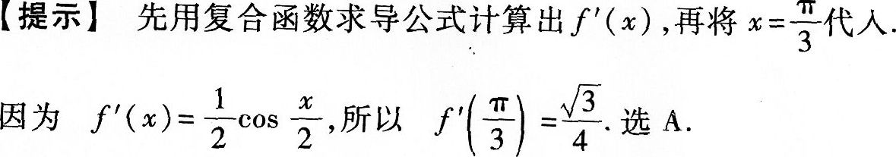
6．【答案】应选A．
【解析】本题考查的知识点是原函数的概念．
7．【答案】应选B．
【解析】本题考查考生对微分、积分的基础知识和换元积分法的掌握情况．
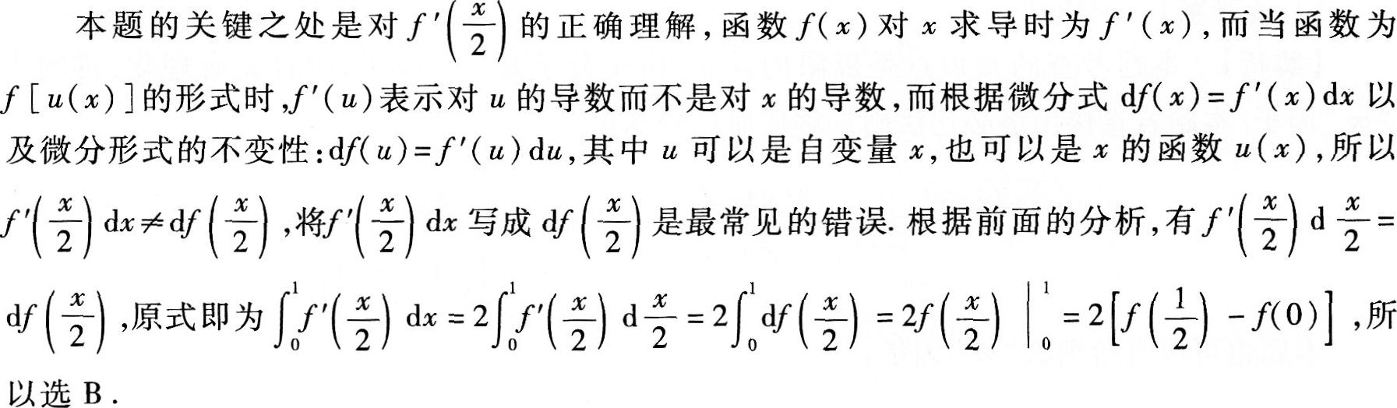
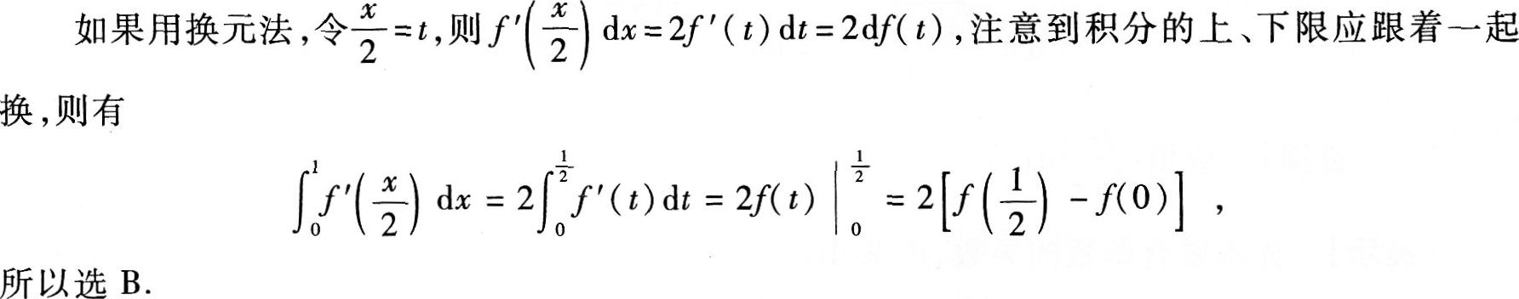
请考生注意：由于这种题考查的都是基本概念和基本方法，所以是历年“专升本”考试中常见的典型试题，熟练地掌握这类题的解法是十分重要的．
8．【答案】应选B．
【提示】本题考查的知识点是反常积分的求解．
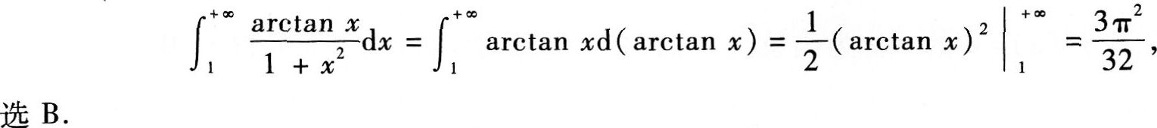
9．【答案】应选A．
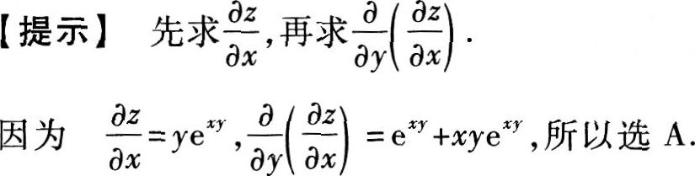
10．【答案】应选C．
【解析】本题考查的知识点是互斥事件的概念和加法公式．
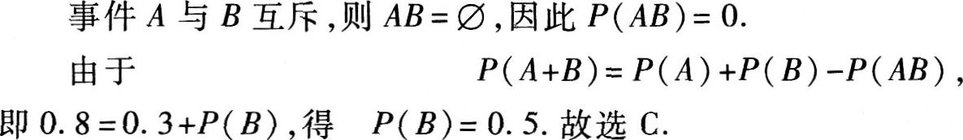
二、填空题
11．【答案】应填一2．
【提示】利用重要极限Ⅱ的结构式：
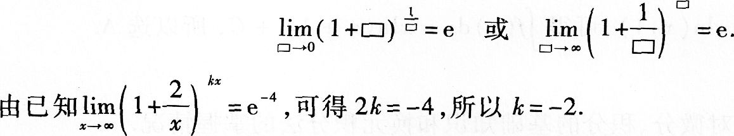
12．【答案】应填0．
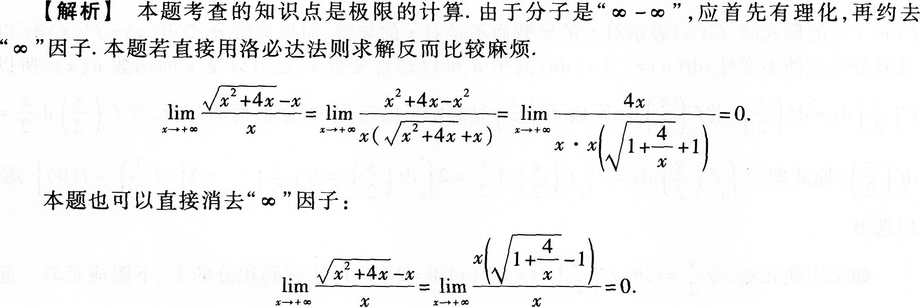
13．【答案】
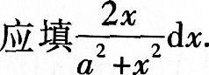
【提示】先求复合函数的导数，再求dy．
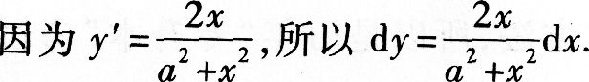
14．【答案】应填0．
【解析】本题考查的知识点是驻点的概念及求法．
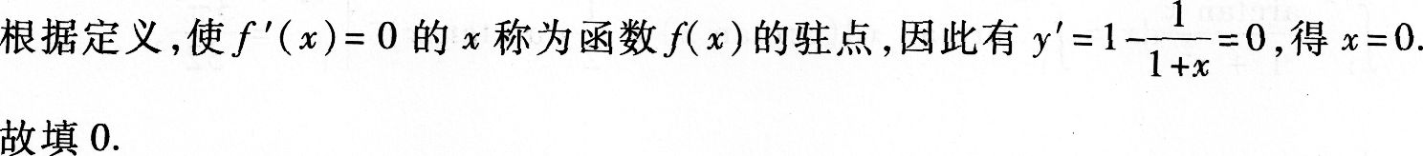
15．【答案】应填2．
【解析】本题考查的知识点是二阶导数值的计算．
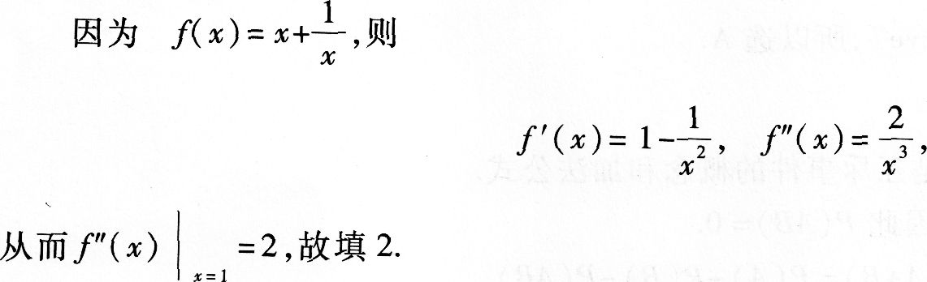
16．【答案】
应填XCOS x-sin x+C．
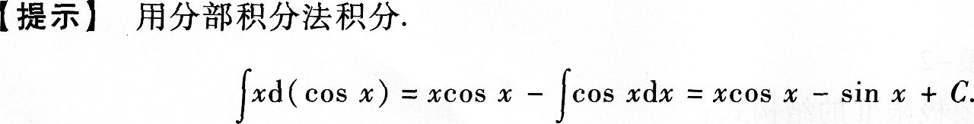
17．【答案】应填π/4．
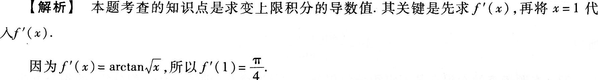
18．【答案】应填1．
【提示】被积函数的前一部分是奇函数，后一部分是偶函数，因此有
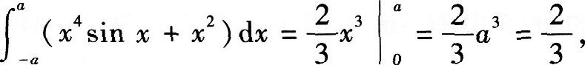
解得α=1．
19．【答案】应填0．
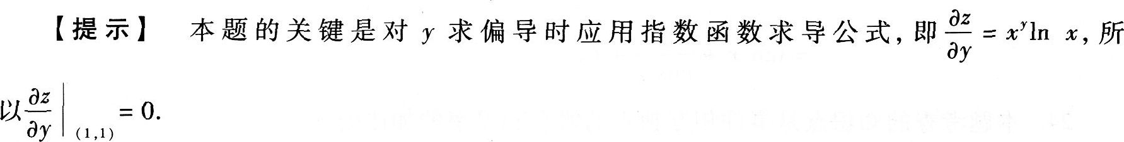
20．
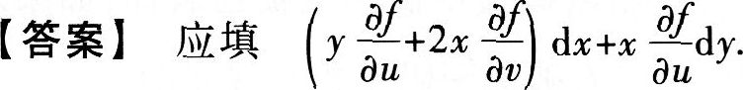
【解析】本题考查的知识点是复合函数求偏导和全微分的计算公式．
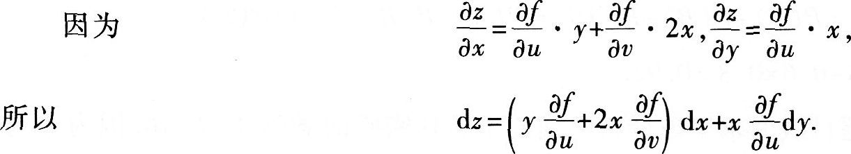
三、解答题
21．
方法计算．
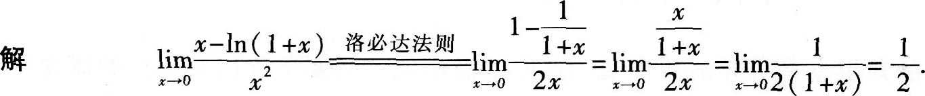
22．本题主要考查商的导数计算．
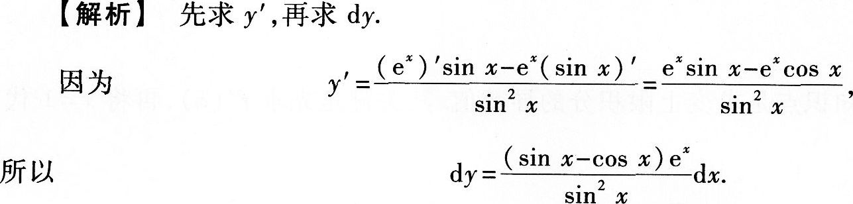
23．本题考查的知识点是不定积分的积分公式及凑微分(即第一换元积分法)的积分方法．
【解析】当被积函数的分母为一项而分子为两项或两项以上的和时，通常分为几个不定积分之和分别计算.
如果被积函数的分子中有sin戈或COSx的奇次方项时，常用凑微分法将sin xdx写成一d(COS x)，而cos xdx=d(sinx)，换成对cosx或sinx的积分．
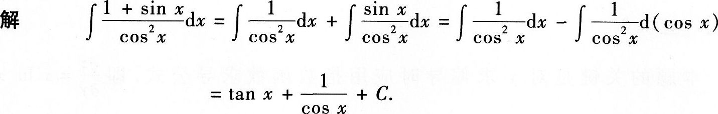
24．本题考查的知识点是事件相互独立的概念和概率的加法公式．
【解析】本题的关键是密码被破译这一事件是指密码被甲破译或被乙破译，如果理解成甲破译密码且乙破译密码就错了!另外要注意：甲、乙二人破译密码是相互独立的．
解设A=“甲破译密码”，B=“乙破译密码”，C=“密码被破译”，则C=A+B，所以P(C)=P(A+B)=P(A)+P(B)-P(AB)=P(A)+P(B)-P(A)P(B)=0 6+0.8-0. 6×0．8=0. 92
25．本题考查的知识点是定积分的分部积分法．
【解析】将被积函数分成两项，分别用公式法和分部积分法计算．
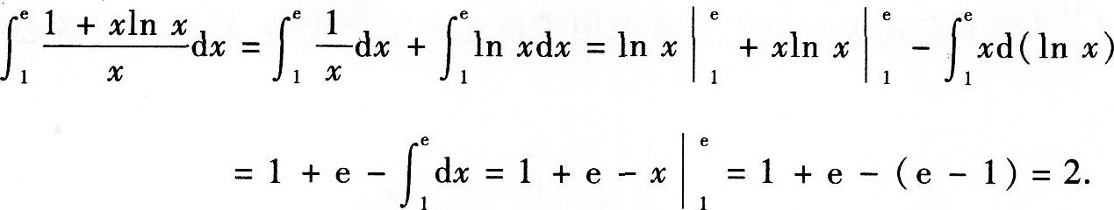
26．本题考查的知识点是可导函数在某一点取得极小值的必要条件以及拐点的概念．
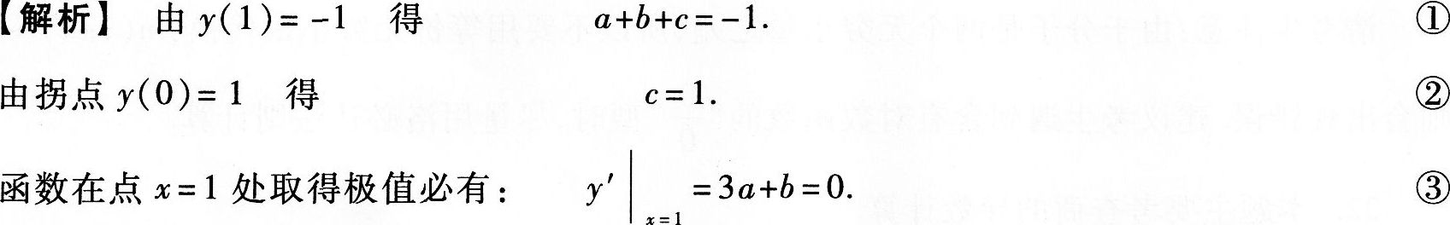
联立①②③，可解得α=1，b=-3，c=1．
27．本题是一道典型的综合题，考查的知识点是隐函数的求导计算和切线方程的求法．
【解析】本题的关键是由已知方程求出yˊ ，此时的yˊ中通常含有戈和y，因此需由原方程求出当x=0时的y值，继而得到yˊ的值，再写出过点(0，1)的切线方程．
计算由方程所确定的隐函数y(x)的导数，通常有三种方法：直接求导法(此时方程中的y是x的函数)、公式法(隐函数的求导公式)和微分法(等式两边求微分)．
解法l直接求导法．等式两边对x求导，得
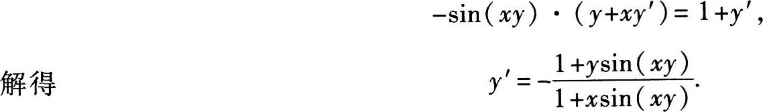
解法2
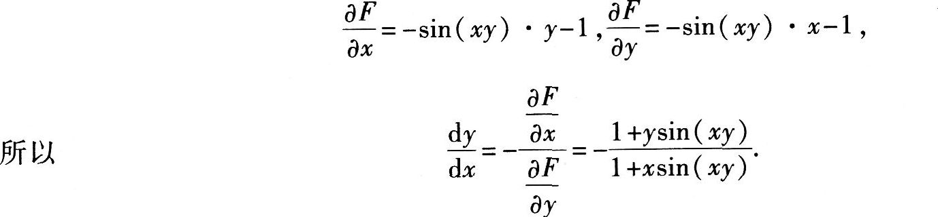
解法3
微分法．等式两边求微分，得
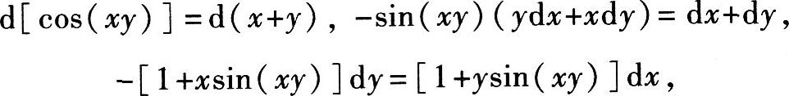
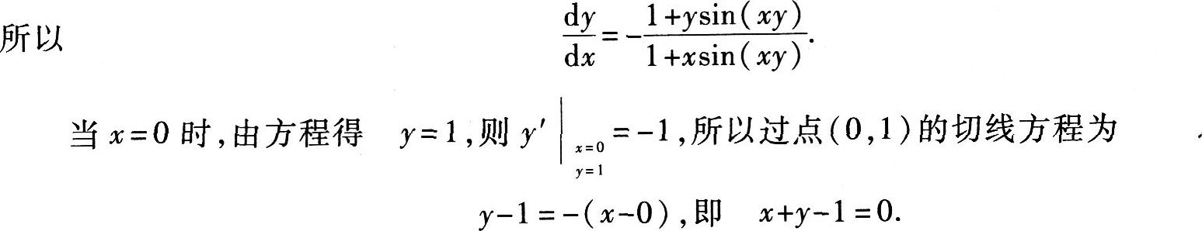
28．本题考查的知识点是条件极值的计算．
【解析】计算条件极值的关键是构造拉格朗日函数．在求驻点的过程中通常都将参数消去．
